Physical implement:

符号与约定：

|  |  |  |
| --- | --- | --- |
| Symbol | 描述 | 单位 |
| *ρ* | 介质密度 | [kg/m3] |
| *c* | 介质中的声速 | [m/s] |
| *p* | 声压 | [Pa] |
| *pin* | 传入声波振幅 | [Pa] |
| *t* | 时间 | [s] |
| ***X*** | 位置向量函数 | [m] |
| *F* | 可选的偶极子源 | [N/m3] |
| *Q* | 可选单极源 | [1/s2] |
| *λ* | 声波的波长 | [m] |
| *Ω* | 模拟域 | [m] |
| *w* | 模拟域宽度 | [m] |
| *h* | 模拟域高度 | [m] |
| *k* | 波数 | [rad/m] |
| *f* | 波频 | [Hz] |
| *ω* | 角速度 | [rad/s] |
| *h* | 网格间距 | [m] |
| *X* | 声源位置 | [m] |
| *r1* | 圆柱形障碍物的半径 | [m] |
| *r2* | 斗篷边界的半径 | [m] |
| *σ* | PML吸收系数 | [rad/(s·m)] |

Method: 声压模型理论

在此部分，考虑通过模拟入射到硬壁圆柱体上的水平方向上右行声波的2D行为。在有或没有斗篷的情况下分别进行，然后比较所得的声音散射模式以量化声学斗篷的有效性。为了描述谐波声波的传播，使用偏微分方程（PDE）。由于需要无限扩展的域，方程需要使用[完美匹配层 (PML) 进行变换。](https://reference-wolfram-com.translate.goog/language/PDEModels/tutorial/Acoustics/AcousticsFrequencyDomain.html?_x_tr_sl=auto&_x_tr_tl=zh-CN&_x_tr_hl=zh-CN#82427960)

1.引入方程：

方程用于模拟特定角频率下的谐波声压场：

该方程的因变量是声压。声压波在有密度的介质中以声速传播。声压可以理解为与环境参考压力的局部压力偏差：，其中表示位置矢量。术语和分别代表单极子和偶极子源。

2.PML变换：

完美匹配层 (PML) 是一种对无限范围的模拟域进行建模的方法。要实施 PML，首先需要扩大模拟域。该扩展是 PML 处于活动状态的区域。其次，完成偏微分方程的坐标变换。PML坐标变换后的2维[方程为：](https://reference-wolfram-com.translate.goog/language/PDEModels/tutorial/Acoustics/AcousticsFrequencyDomain.html?_x_tr_sl=auto&_x_tr_tl=zh-CN&_x_tr_hl=zh-CN#1527648872)

这里和是PML的吸收系数，引入两个辅助参数和来控制PML在各个维度上的衰减。

部分代码如下，其中 Frequency PML Model： 参数需要用于下文模拟使用（完整代码添加至附录）。

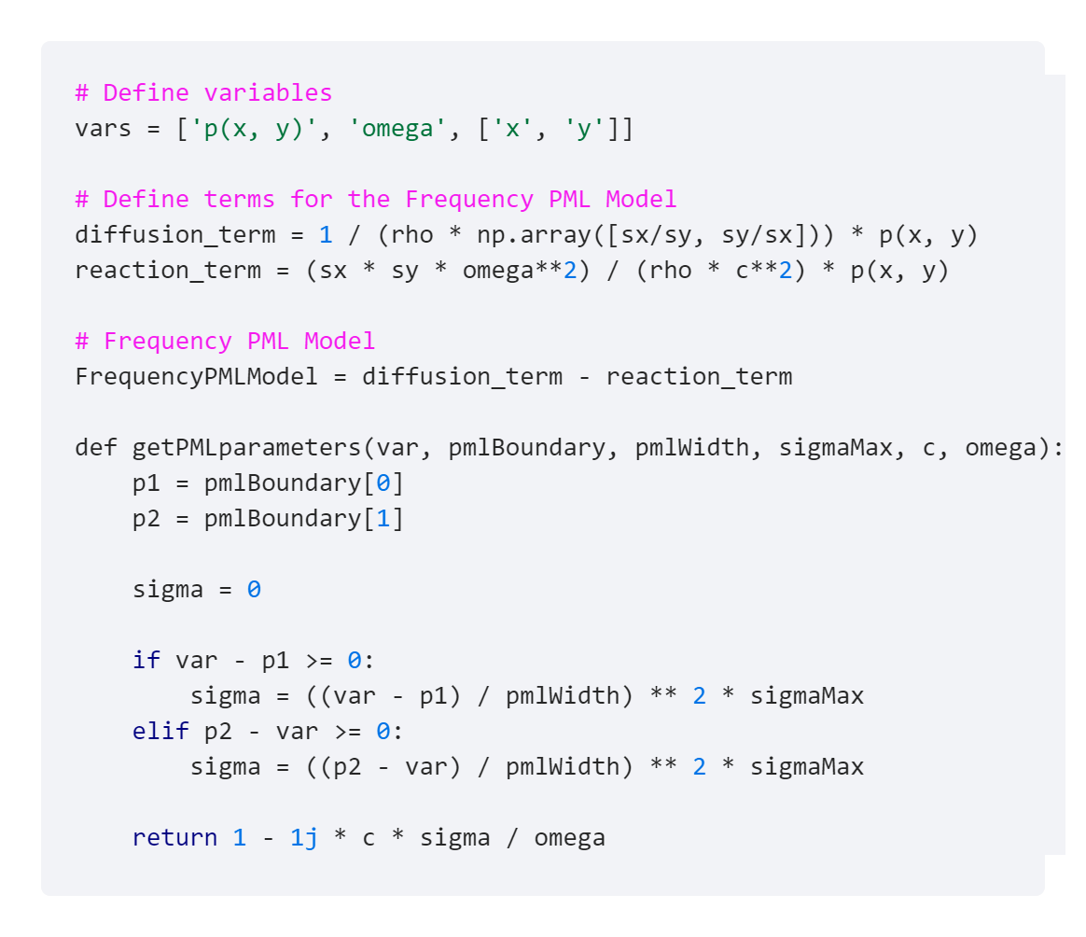

(Fig1)

Result:

1.设计PML域和网格模拟

建立模拟几何模型：具有半径的刚性圆柱体*r1*被声学隐身材料层包围，直到外半径*r1*。一时谐声波(time domain with the harmonic wave relation,亦即可以表示为时间的三角函数形式的解)从左侧进入域作为探测信号。在两个方向和上建立无限扩展的域，计算域被扩展为包括了吸收出射/散射波的PML区域。

由于沿着几何轴的对称性，仅使用圆柱体的上半部分构建模拟域是有效的。圆柱壁边界和对称边界分别表示为和。表示入口边界。

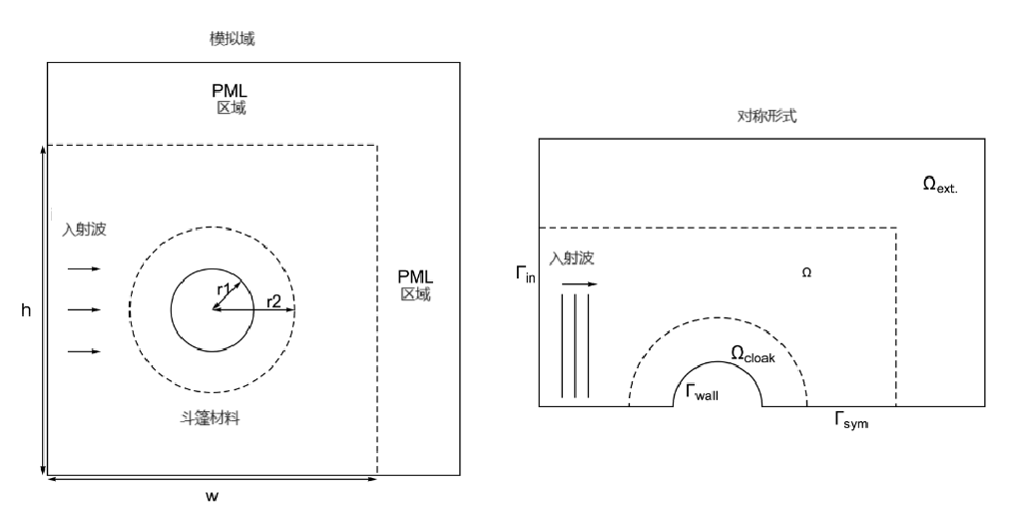

(Fig2)

设置参数如下(引入Fig1中的Frequency PML Model数据，完整代码添加至附录)：

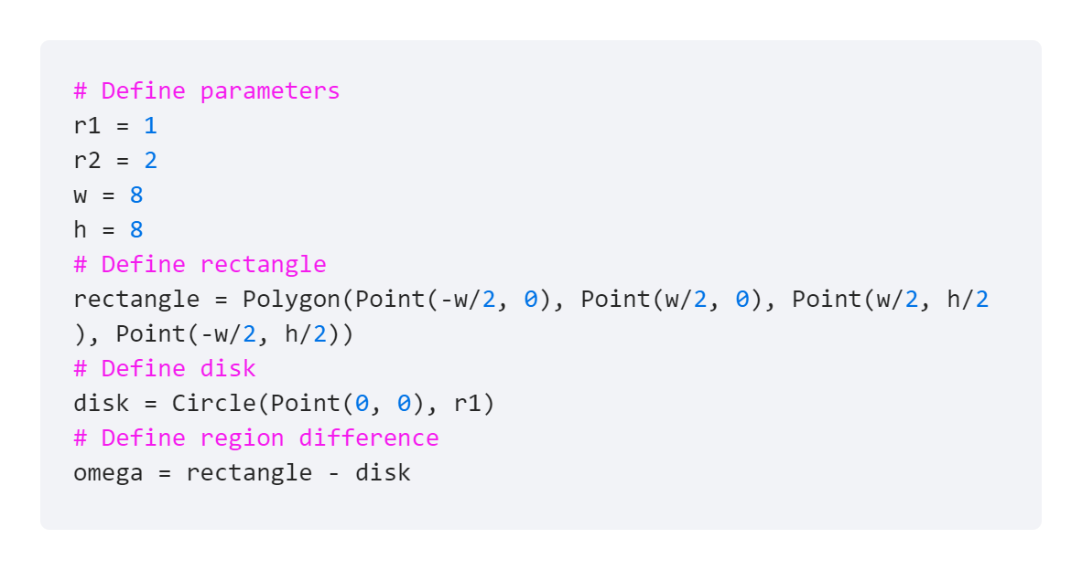

(Fig3)

2． 网格生成：

为了模拟隐形材料的薄层结构，默认的三角形网格将在整个域中生成超出所需数量的元素。一种方法在保持计算效率的同时适应斗篷结构是使用[混合元素类型网格](https://reference-wolfram-com.translate.goog/language/FEMDocumentation/tutorial/ElementMeshCreation.html?_x_tr_sl=auto&_x_tr_tl=zh-CN&_x_tr_hl=zh-CN#789980059)。

在该模型中，网格生成分为三个部分。首先，为声学斗篷的分层结构创建四元网格。在斗篷外部，使用较粗糙的三角形单元网格来降低计算成本。在最后一步中，通过组合两个预定义的子网格来构建完整网格。(Fig4)

在声学斗篷内创建更精细的二次元素网格(Fig5)。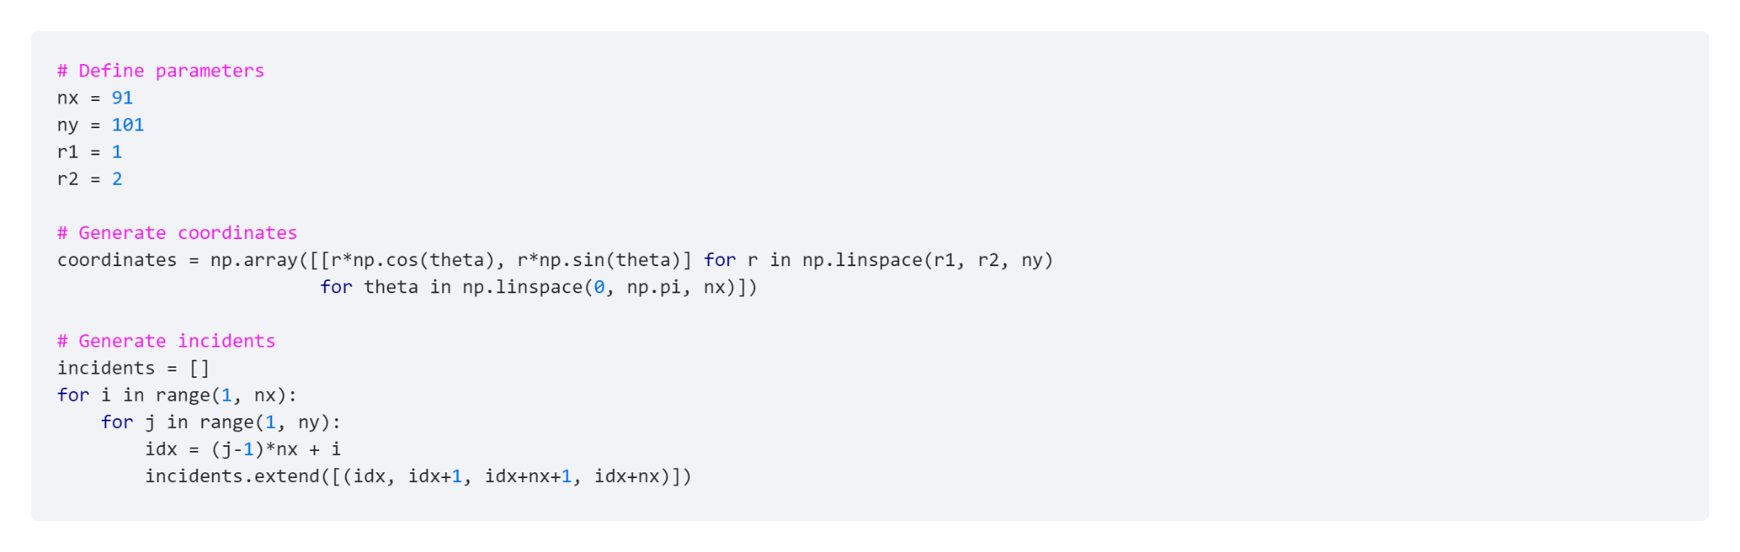

(Fig4)

输出图像如下：

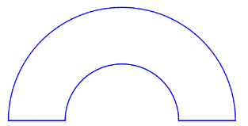

(Fig5)

内部网格的边界用于构造包括PML区域的外部区域的边界网格。可以从矩形的边界网格中提取外边界，然后仅选择不在重叠上的坐标(Fig6)。

在声学斗篷的外部创建边界并将其可视化(Fig7&Fig8)：

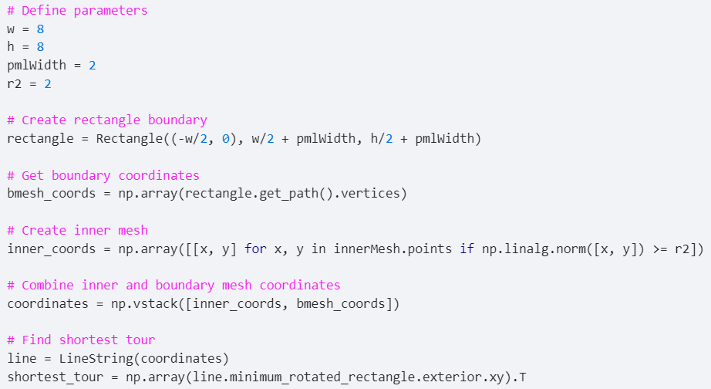

(Fig6)

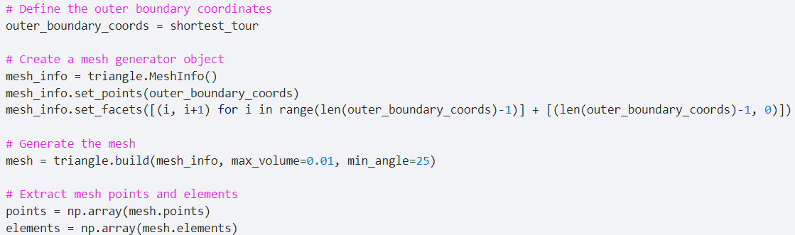

(Fig7)

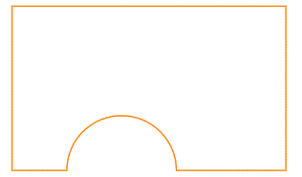

(Fig8)

合并上面的两个网格，使用预定义的子网络构建整个区域，可视化结果如下(Fig9)：



(Fig9)

检查合并后的网格(Fig10)：

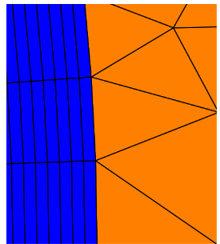

(Fig10)

3.边界条件：

当边界上有指定的入射声压和波向矢量时，辐射边界条件由Neumann边界条件推导下式给出:

其中 ，， 为边界法向量，波向向量和入射角， (Fig11)

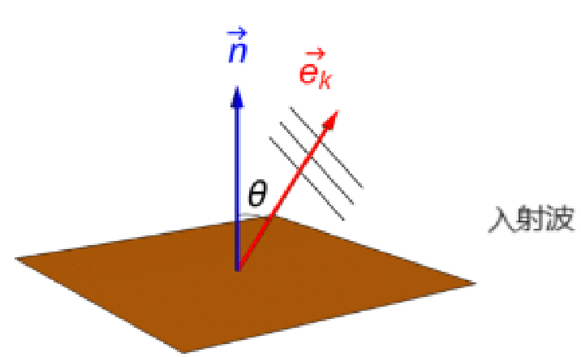

(Fig11)

指定传入声音的振幅 ，并在声音入口处设置辐射边界条件，默认和适用硬边界条件(sound hard boundary condition, 硬边界上，声音粒子速度的法向分量为零，因为不可能向前运动)：

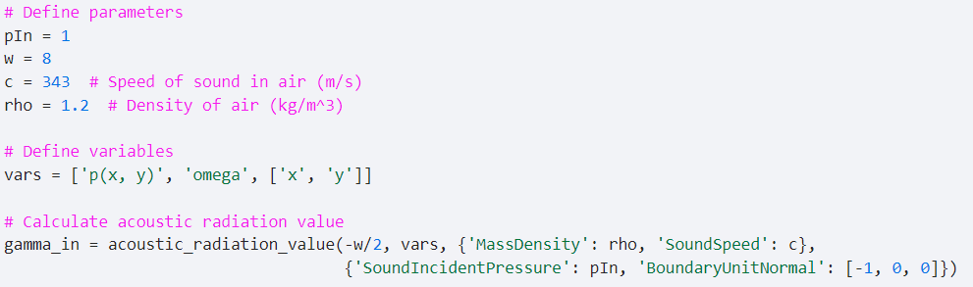

4.对比模拟结果：

(1)无声学斗篷模型：

假以水为传播的介质，设置参数输入声音信号在任意处：，求解上文的声压PDE并将解转化为时域谐波：

属性设置为(Fig12):

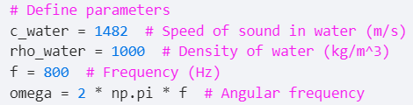

(Fig12)

可视化其结果，找到最大压力幅度并设置图例栏和[等值线图](https://reference-wolfram-com.translate.goog/language/ref/ContourPlot.html?_x_tr_sl=auto&_x_tr_tl=zh-CN&_x_tr_hl=zh-CN)选项(Fig13)：

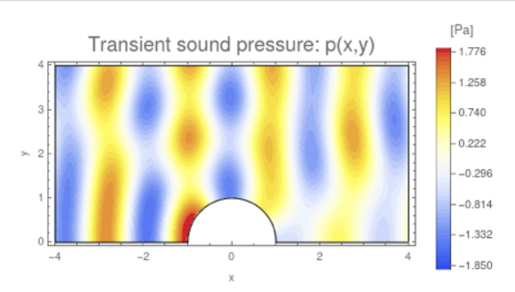

(Fig12)

查找最大值约为1.9Pa 远大于传入的，表明大量的波被圆柱体障碍物反射

(2)有声学斗篷模型：

假设声学斗篷的材料由 50 层两种交替的流体状材料组成，每种材料的厚度为0.02m。圆柱轴的径向距离为上文已设置的(Fig14 Fig15)：

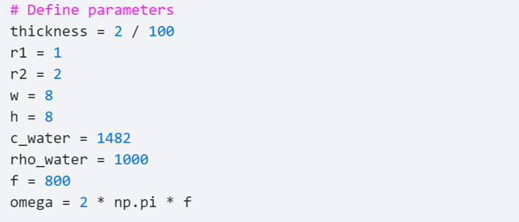

(Fig14)

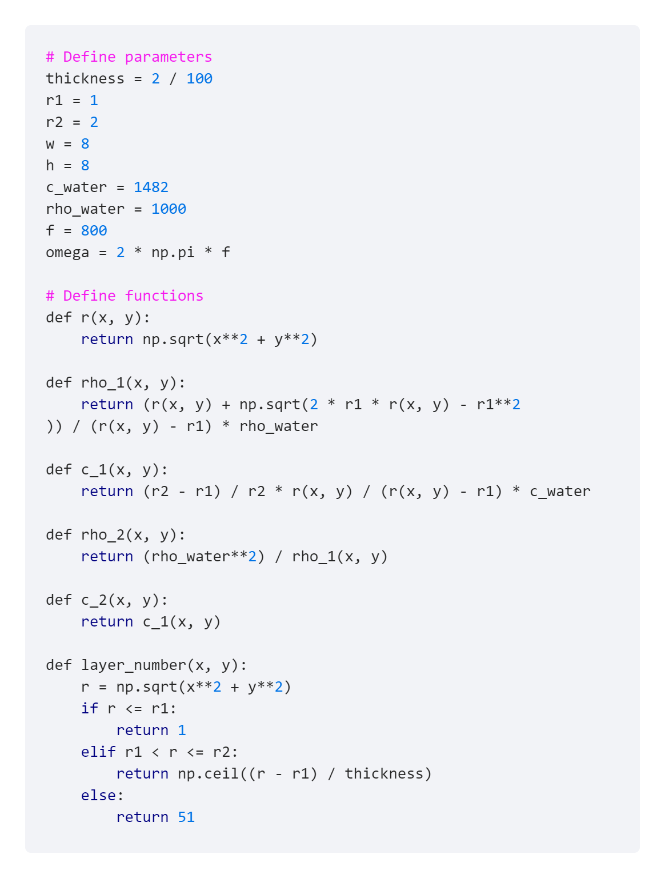

(Fig15)

同样的可视化其结果为(Fig16)：

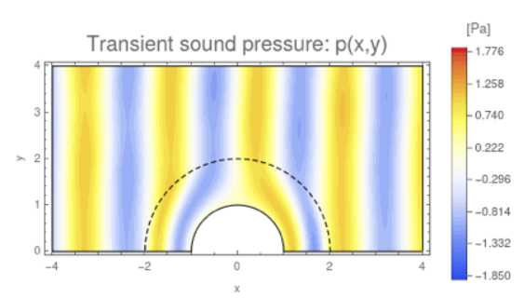

(Fig16)

这里考虑输入和输出信号的波形如果保持相同，那么硬壁圆柱体在声压场中几乎不可见。如果整个压力幅度场保持与传入声音幅度相同，则圆柱体是完全不可见的

计算这里的 (Fig17)：

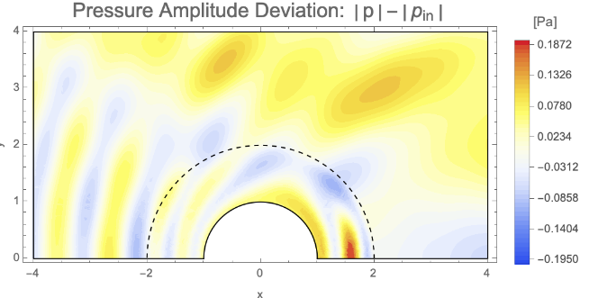

(Fig17)

容易看出声波斗篷之外，振幅偏差一直保持在的范围内，这使得圆柱体在域内很难被检测到。因此表明了声学斗篷的隐身性。

通过增加复合层数可以进一步提高斗篷性能。其对比结果如下(Fig18)：

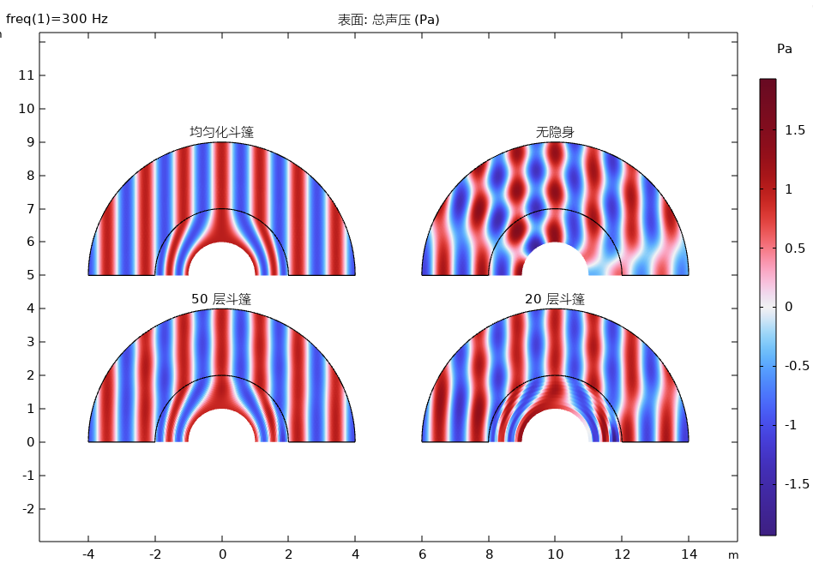

(Fig18)

Reference:

1.  D. Torrent and J. Sánchez-Dehesa. *Acoustic cloaking in two dimensions: a feasible approach*. New Journal of Physics. 10 063015 (2008).